Министерство образования РФ

У Г Н Т У

Факультет военного обучения

РЕФЕРАТ

по дисциплине”Склады службы горючего”

на тему”Загрязнение окружающей среды нефтепродуктами”.

Выполнил: ст. 465 взвода

Гусманов И.Ф.

Проверил: майор Шахов О.Ю.

2004

1. ПРЕДОТВРАЩЕНИЕ УТЕЧЕК НЕФТЕПРОДУКТОВ ИЗ РЕЗЕРВУАРОВ

1.1 Обнаружение утечек нефтепродуктов из подземных резервуаров
Утечка нефтепродуктов из подземных резервуаров вследствие коррозии днища и стенок приводит к загрязнению почвы и грунтовых вод, поэтому разработка способов обнаружения утечек имеет важное значение для охраны окружающей среды. Существующие в настоящее время приборы предназначены в основном для контроля количества нефтепродуктов в резервуарах и для обнаружения утечек недостаточно эффективны.
В отечественной и зарубежной практике разрабатываются жидкостные, вакуумные и лазерные приборы для обнаружения утечек с использованием гидрофона в качестве датчика акустических колебаний.
Метод обнаружения утечек нефтепродуктов из подземного резервуара с помощью лазера позволяет обнаружить утечку объемом около 0,2 л/ч.
Принцип действия прибора заключается в следующем: луч лазера, направляемый в резервуар, проходит через поверхностный слой и, отражаясь, попадает на вторичный прибор, который мгновенно показывает в цифровой форме относительный уровень жидкости. Устройство из двух труб опускают внутрь резервуара через люк. Сначала обе трубки открыты снизу и частично заполняются
При использовании приборов жидкостного действия (для подземных резервуаров с двойными стенками, применяемых в ФРГ) пространство между стенками резервуара заполняют морозостойкой контрольной жидкостью. При разгерметизации наружной или внутренней стенок резервуара контрольная жидкость вытекает из полого пространства резервуара и из резервного бачка. При неисправности внутренней стенки контрольная жидкость вытекает в резервуар с нефтепродуктом, при неисправности наружной стенки — в грунт. В случае использования прибора вакуумного действия в полом пространстве между стенками резервуара, соединенными трубкой с оптико-акустическим индикатором, создается определенное разрежение. При разгерметизации в наружной или внутренней стенках резервуара снижается вакуум в межстенном пространстве, включаются звуковой и световой сигнал.

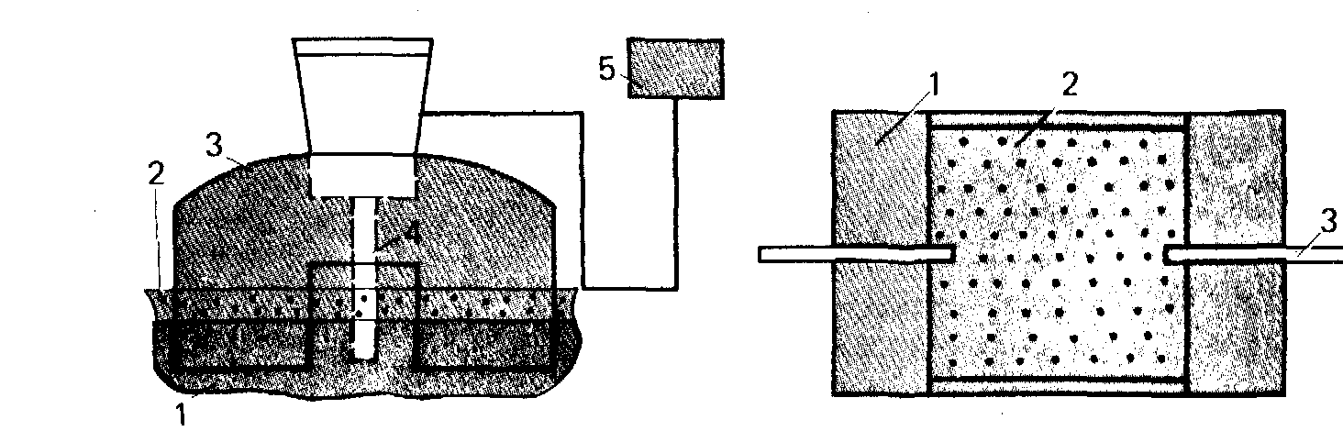
Рис. 1.1 Прибор для обнаружения пленки нефтепродукта по электростатической емкости:
1 - вода;
2 - пленка нефтепродукта;
3 - поплавок;
4 - вспомогательный электрод;
5 - вторичный прибор
Рис. 1.2 Нефтеиндикаторный элемент:
1- корпус; 2- порошок; 3 -электрод.

Применение двухтрубного устройства уравнивает действие факторов, способных повлиять на уровень жидкости в обеих трубках (температуру, испарение, конденсацию, вибрацию и др.). Единственным регистрируемым фактором является утечка нефтепродукта из резервуара, в результате которой уровень жидкости в открытой снизу трубке снижается, в то время как уровень жидкости в закрытой снизу трубке остается неизменным. Метод очень чувствителен, даже к малейшим колебаниям уровня.
В детекторе утечек акустического типа резервуаров для хранения нефтепродуктов используется гидрофон для преобразования акустических колебаний в жидкости в электрические сигналы.
Существуют различные способы обнаружения утечек нефтепродуктов из резервуаров, связанные с их определением в сточных или дренажных водах по изменению электрического сопротивления или диэлектрической проницаемости между водой и нефтепродуктом, разнице в их плотности, а также по изменению физических или химических свойств чувствительного элемента при непосредственном контакте с нефтепродуктом .
Рассмотрим некоторые из этих способов.
Обнаружение пленки нефтепродукта толщиной не менее 3—5 мм по электростатической емкости, основано на разности электростатической емкости, воды и нефтепродукта. Прибор, используемый для этих целей, изображен схематично на рис. 1.20.
Обнаружение утечки по разности относительной диэлектрической проницаемости нефтепродукта и воды. Прибор, работающий по указанному принципу, чувствителен при толщине пленки нефтепродукта не менее 3—5 мм, конструктивно он представляет собой поплавок с вмонтированной внутри электронной схемой.
Обнаружение пленки нефтепродукта по отражению света. От поверхности воды отражается около 2% падающего света, а от поверхности пленки нефтепродукта — более 3%. Этим способом можно обнаруживать пленку нефтепродуктов толщиной более 0,001 мм.
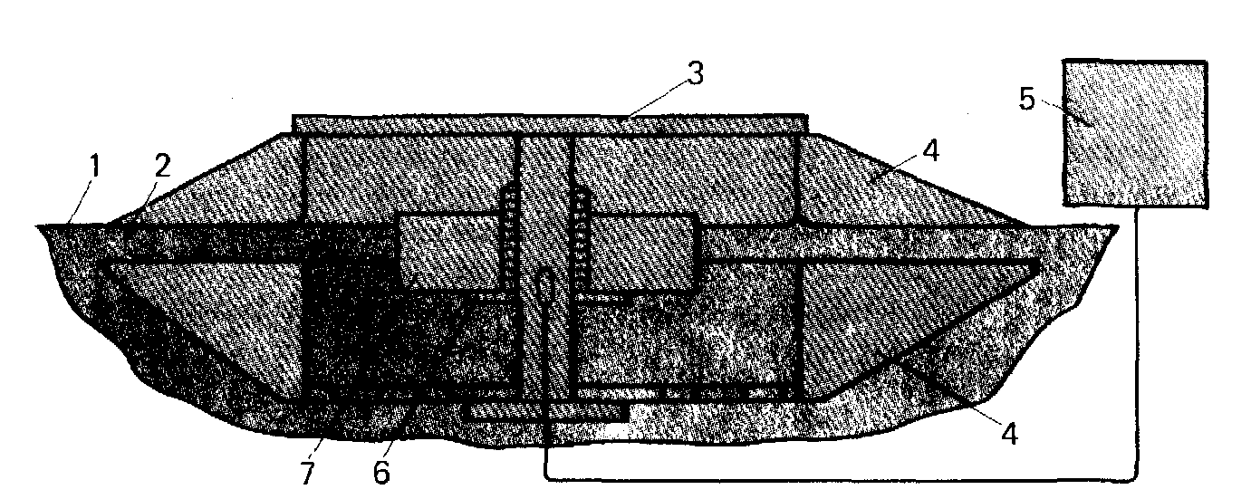

Рис. 1.2 Прибор для обнаружения утечек нефтепродуктов по разности плотности жидкостей:
1—поверхность воды; 5—вторичное устройство;
2—отверстие для поступления жидкости; 6—магнит;
3—крышка; 7—поплавок с магнитом
4 —плотик;
Использование нефтеиндикаторных элементов (рис. 1.21), устанавливаемых непосредственно под днищем по периметру резервуаров, а также в колодцах сточных вод, поступающих из обвалований резервуарного парка. Чувствительность индикаторного элемента к некоторым нефтепродуктам приведена ниже:


Обнаружение утечек по разности плотности воды и нефтепродукта в контрольном колодце. Конструктивно датчик представляет собой поплавок, снабженный магнитом, находящийся на поверхности воды (рис. 1.22). При наличии пленки нефтепродукта поплавок погружается и замыкает контакт. Этим способом можно обнаружить пленку нефтепродукта при толщине не менее 10 мм.
Разработан прибор — плавкий предохранитель для определения нефти и продуктов ее переработки в воде [1].
Прибор представляет собой эластичную мембрану, находящуюся под напряжением, создаваемым электромагнитным выключателем, который в нормальном состоянии открыт. Узел размещен в жестком полихлорвиниловом корпусе, который может быть зафиксирован в любом положении. Мембрана при контакте с нефтью, бензином и другими нефтепродуктам и быстро разрушается и подает импульс на закрытие выключателя. При этом появляется предупреждающий сигнал.
Время срабатывания прибора при обнаружении бензина— 5с, нефти—10 мин.

1.2 Противокоррозионная защита резервуаров

Коррозионные повреждения днища наземных вертикальных резервуаров (а в заглубленных емкостях —также и наружных стенок) в большинстве случаев обнаруживаются только при утечке нефтепродукта. Коррозия металлических листов резервуаров может быть внешней и внутренней. Внутренняя коррозия поражает стенки, днище и верхний пояс кровли и зависит от марки хранимой нефти и нефтепродукта. Внешняя коррозия возможна при образовании влажной электропроводящей среды в зоне контакта днища с основанием резервуара из-за ее дифференциальной аэрации, биметаллического электрохимического воздействия, влияния катодной защиты соседних сооружений и блуждающих токов, а также жизнедеятельности бактерий.
дифференциальная аэрация зоны контакта днища с основанием резервуара проявляется во время проведения операций слива-налива, когда днище испытывает колебательные движения, попеременно плотно прилегает к основанию и вытесняет скопившиеся под ним воду и воздух, а поднимаясь, втягивает в зону контакта влажный воздух и воду, которые из-за неплотного прилегания днища к изоляционному покрытию становятся причиной коррозии.
Биметаллическая электрохимическая коррозия возможна при электрическом заземлении резервуара оголенной медной проволокой, так как медь и сталь образуют гальваническую пару. Вредное воздействие на днище резервуара могут оказывать также системы катодной защиты соседних сооружений и блуждающие токи промышленных объектов. Постоянные токи катодной защиты, проникая в одну зону днища и выходя через другую, могут вызвать коррозию.
Причиной коррозии могут быть и сульфатвосстанавливающие бактерии, находящиеся в земле и воде в местах контакта с днищем резервуара.
для предотвращения коррозии днища резервуаров применяют дренаж, герметизацию основания и катодную защиту [2],
Подготовка основания для установки резервуаров заключается в применении битумных пропиток с резиновыми включениями или бутилкаучука. Резиновый битум не разлагается под действием тепла и не образует газовых раковин. Защитное покрытие постепенно стареет и защиту днища обеспечивает катодная защита. Обычно применяют комплексную защиту всего нефтехранилища.
для внутренней противокоррозионной защиты используют катодную защиту, ингибиторы коррозии, лакокрасочные и полимерные материалы [2].
Внутренняя катодная защита устанавливается независимо от системы внешней катодной защиты и обеспечивается реактивными анодами, состоящими из сплава алюминия с цинком (4—6%), кадмием —(0,01 —0,03%) и силицием (0,1%). Стороны анода, параллельные листам днища, покрывают эпоксидной смолой. Потенциал катодной защиты контролируется по эталонным электродам.
Противокоррозионная защита достигается также добавлением в нефтепродукты ингибиторов коррозии. Эффективность применения ингибиторов следует определять в каждом конкретном случае в зависимости от вида нефтепродуктов и условий их хранения.
Лакокрасочные и полимерные покрытия, наносимые на внутреннюю поверхность резервуаров, предназначенных для хранения нефти и нефтепродуктов, защищают металл от коррозии. Применяется большое число покрытий:
на основе перхлорвиниловых и сополимервинилхлоридных материалов (эмали ХС-710, ХС-717, ХС-720, ВЛ-516, ВЛ-725); на основе дивинилацетилена (этиленовые покрытия);
на основе меламино- и фенолформальдегидных смол (эмали МЛ-729, ФЛ-787, ФЛ-61, ФЛ-777, покрытие на основе бакелитового лака);на основе эпоксидных смол (эмали ЭП-56, ЭП- 140, грунт-шпаклевка ЭП-00-10, краска ЭП-755 на основе эпоксифурановых смол).
Большое значение имеет подготовка стальных поверхностей перед нанесением противокоррозионных покрытий, так как при нанесении лакокрасочных покрытий на плохо очищенную ржавую поверхность происходит адгезия краски не к металлу, а к покрывающему его слою ржавчины. Такое покрытие быстро отлетает со слоем ржавчины при ударах, изгибах и вибрации. При этом процесс коррозии не прекращается, хотя покрытия и выполняют роль барьера, препятствующего проникновению влаги, кислорода и других агрессивных компонентов.
Подготовка стальных поверхностей перед нанесением покрытий заключается в применении паст для снятия ржавчины, травлении, пескоструйной и дробеструйной обработке. Наиболее перспективный метод подготовки поверхности металла под лакокрасочные покрытия — использование преобразователей ржавчины (ПР), которые наносят непосредственно на ржавую поверхность. Преобразователи ржавчины представляют собой смеси веществ, содержащих кислоты, под действием которых компоненты ржавчины превращаются в соли и пассивируют процесс коррозии.
Модификаторы ржавчины типа ПРЛ-2 и ЭВА-01 ГИСИ успешно используются для подготовки резервуаров перед окраской. Многолетний опыт применения противокоррозионного покрытия на основе смолы ФАЭД свидетельствует о том, что полимерное покрытие обладает хорошими защитными свойствами, не влияет на качество топлив. Результаты обследования после 10 лет эксплуатации резервуаров показали, что при применении покрытия скорость коррозии металла внутри резервуаров существенно снизилась и составила при хранении дизельных топлив 0,04 мм/год, а топлива ТС-1 0,0—15 мм/год. Скорость коррозии незащищенного металла достигает 0,1—0,15 мм/год, а в некоторых случаях, для металла днищ резервуаров с дизельным топливом,— 0,29 мм/год.
Неорганические противокоррозионные покрытия на основе силикатов, обогащенные цинком (силикацинк-2, силикацинк-3), нефтепромысловых резервуаров, показали хорошую стойкость в условиях повышенной коррозионной активности [3].
В последние годы ведутся интенсивные исследования в области разработки полимерных противокоррозионных покрытий, армированных чешуйками стекла. Получены различные составы, обеспечивающие противокоррозионную защиту . В качестве полимерной основы покрытий можно использовать полиэфиры, сложный виниловый эфир и эпоксидную смолу. Составы покрытий зависят от требований к противокоррозионным и механическим свойствам, а также от способа их нанесения.
Важные задачи стоят перед исследователями я эксплуатационниками в деле унификации противокоррозионной защиты резервуаров для нефти и нефтепродуктов, особенно после выхода постановления Госстандарта СССР от 7 августа 1984 г. 2776, утвердившего ГОСТ 1510—84 «Нефть и нефтепродукты. Маркировка, упаковка, транспортирование и хранение», согласно которому нефть и нефтепродукты должны храниться в металлических резервуарах с внутренним маслобензостойким и паростойким защитным покрытием.
Допускается до 01.01.89 г. хранить нефть и нефтепродукты в металлических резервуарах, не имеющих Внутренних защитных покрытий и введенных в эксплуатацию до 01.01.86 г. Аналогичные требования предъявляются при транспортировании нефти и нефтепродуктов в наливных судах, железнодорожных и автомобильных цистернах.

1.3. СПОСОБЫ ХРАНЕНИЯ НЕФТЕПРОДУКТОВ, ПРЕДОТВРАЩАЮЩИЕ ЗАГРЯЗНЕНИЕ ОКРУЖАЮЩЕЙ СРЕДЫ

Широкое распространение получило хранение нефтепродуктов в подземных нефтехранилищах в отложениях каменной соли и шахтных выработках. Природные подземные хранилища обладают следующими преимуществами: отсутствие потерь в результате испарения;
меньшее старение и окисление продуктов, чем в хранилищах других типов;
уменьшение загрязнения окружающей среды вредными выбросами нефтепродуктов;
возможность хранения значительных запасов нефтепродуктов на небольшой территории, занимаемой подземной нефтебазой.
При создании подземных хранилищ резко снижаются капитальные вложения, эксплуатационные расходы, а также размеры земельных участков, занимаемых под строительство. Сооружение подземных хранилищ — одни из прогрессивных и эффективных способов накопления запасов нефтепродуктов, выравнивания ритма производства, транспортирования и потребления, снижения материалоемкости строительства и повышения экономии денежных средств, охраны окружающей среды.

1.3.1. Хранение нефтепродуктов в отложениях каменной соли
Хранилища для нефтепродуктов в отложениях каменной соли находят наибольшее распространение. Сооружение подземных резервуаров заключается в выщелачивании пресной водой каменной соли. для создания таких резервуаров важное значение имеют горногеологические факторы и химическая активность взаимодействия пород с хранимым продуктом. Порода, в которой сооружается хранилище, должна иметь достаточную плотность и устойчивость.
При выборе места расположения хранилища важное значение имеет наличие источника водоснабжения и возможность удаления образующегося в процессе создания хранилищ рассола (утилизация и сброс). Лучшим вариантом является передача рассола предприятиям химической промышленности. Существующие ограничения по содержанию хлористого натрия исключают сброс рассола в поверхностные водоемы.
Подземные хранилища в соляном пласте относятся к капитальным сооружениям, рассчитанным на длительную эксплуатацию, поэтому камеры должны иметь форму, обеспечивающую устойчивость. Наиболее устойчивы подземные камеры, имеющие форму, близкую к шару.
При выборе основных параметров подземных хранилищ — глубины заложения, объема и размеров, характеризующих форму емкости, в каждом отдельном случае необходимо учитывать конкретные условия. Объем хранилища зависит от режима работы транспортно-распределительной сети, неравномерности поступления продуктов для хранения и т. д. Одним из главных элементов, определяющих экономическую эффективность подземного хранилища нефтепродуктов, является объем отдельных резервуаров в его составе. Наиболее экономично при прочих равных условиях хранилище, в котором весь объем сосредоточен в одном резервуаре. Поэтому в мировой практике строительства подземных хранилищ стремятся к сооружению единичных камер значительного объема.
Рассматривая экономические показатели подземного хранилища в соляных отложениях, следует иметь в виду возможность увеличения объема хранилища в процессе эксплуатации в результате дополнительного растворения стенок при вытеснении продукта водой или слабоминерализованным раствором.
В зависимости от технологии размыва можно получать каверны различной формы. Теоретические и экспериментальные исследования в области разработки подземных нефтехранилищ в отложениях каменных солей, их эксплуатации и влияния вмещающих пород на качество хранимых нефтепродуктов подробно изложены в работах советских ученых [3].
Современное развитие техники бурения сделало возможным сооружать подземные хранилища на любой глубине. для каждого нефтепродукта, с учетом конкретных условий, можно определить оптимальную глубину заложения и объем одиночной камеры подземного хранилища.
Сохранение удовлетворительных эксплуатационных свойств топлив при их длительном контакте с каменной солью и ее насыщенным раствором в условиях повышенных температур и давлений является главным показателем для оценки перспективности дальнейшего строительства подземных хранилищ в отложениях каменной соли для товарных нефтепродуктов.
На основе разработанных критериев оценки пригодности месторождений каменной соли для сооружения подземных хранилищ в СССР выявлено много залежей, в том числе в Европейской части страны. Глубина залегания большинства месторождений 250—750 м, мощность пластов соли половины залежей превышает 300 м. Разработаны модели заложения хранилищ на глубине 250, 350, 500, 750, 1000 м.
Содержание галита, компонентов-спутников, негалогенных примесей во многом обусловливает свойства соли, К растворимым в воде минералам относятся галит и сельвин а также карналлит . Гипс и ангидрид кальция (Са$04) почти не растворяются в воде. Содержание нерастворимого остатка в каменной соли не должно превышать 20%. иначе нерастворимые включения снижают прочность пласта соли н осложняют формирование камер, особенно если эти твердые включения сконцентрированы в пластах достагочной толщины.
В целом растворимость соли хорошая в 1 м3 воды при 20 С может раствориться до 358 кг. Растворимость галита в воде мало меняется с температурой: при 0° С она составляет 356,5 г/л, при 50 С 367,2 г/л, а при 100°С—391,8 г/л. Каменная соль практически непроницаема для нефтепродуктов и сжиженных газов, плотность ее редко превышает 2,1 2,3 i/см3. Плотность растворимых минералов соли составляет 1,6—2,2 г/сы3, а гипса и ангидрида—З г/см3. Предел прочности на сжатие каменной соли колеблется от 2 до 3,8 кПа, иногда достигая 6 кПа, ангидрида кальция— 15,2 кПа.
Температура в залежах каменной соли возрастает с глубиной, и каждое месторождение имеет свою геологическую и температурную характеристику. Так, в Прикарпатье на глубине 300 м температура соляного пласта 14—16 С, в Приереванском соленосном районе на глубине 1000 м —28 °С, а в Средней Азии на глубине 300 м—25—26°С, 1500 м более 50 С.
Сооружение подземного хранилища мегодом бурения п ро водят следующим образом. Устанавливают обсадную колонну, в которую опускают технологическую колонну из двух труб, и через нее путем подачи воды производят размыв хранилища. Рассол выходит по центральной (рассольной) колонне. В межтрубное пространство (между обсадной и технологической колоннами) закачивают нерастворитель—нефтепродукт или воздух, предохраняющей верхнюю часть хранилища (потолочину) от размыва в нежелательном направлении.
Формообразование зависит от скорости изменения во времени размеров камеры в разных направлениях. Эта скорость в свою очередь зависит от состава соли, количества нерастворимых в ней включений, наличия различных пропластов, что необходимо знать для решения вопроса о проектной глубине хранилища.
для достижения заданной формы подземного резервуара применяют различные методы (прямоточный, противоточный, комбинированный). Наиболее надежным является комбинированный метод размыва, предусматривающий элементы ступенчатого противотока сверху вниз.
Наряду с указанным существуют струйный и акустический методы, разработанные ВНИИпромгазом.
После размыва по продолжительности, количеству закачанной воды и полученного рассола рассчитывают проектную емкость подземной камеры, размеры которой перед началом эксплуатации проверяют с помощью звуколокационных н других методов измерения. Сооружение нефтебазы подземного хранения включает в себя проектные разработки для каждой скважины и расчет размыва ля создания камер нужного объема, проектирование и выполнение работ по размыву (проектирование насосных станций для воды и рассола, резервуаров для нерастворителя, отстойников рассола и др.), проектирование и сооружение комплекса наземных объектов , характерных для любого нефтехозяйства а также рассолохранилищ.
При создании подземных хранилищ в отложениях каменных солей возникает необходимость утилизации и сброса большого количества насыщенного раствора каменной соли, образующегося в процессе выщелачивания камер. В целях защиты окружающей среды, во избежание загрязнения источников водоснабжения, не допускается сбрасывать рассол в пресные водоемы и в подземные влагопоглощающие коллекторы. В зависимости от особенностей местности и условий эксплуатации для предотвращения утечек хлористо-натриевых рассолов применяют защитные противофильтрационные экраны из глинистых грунтов, безусадочного полимерцементного бетона, а также экраны из полиэтиленовой пленки, синтетического каучука и различных герметиков.
Наиболее рационально использование рассола солепотребляющими предприятиями, расположенными недалеко от сооружаемых подземных хранилищ. Реализация такой возможности затрудняется из-за недостаточно высокой концентрации рассола — от 75 г/л в начале размыва до 310 г/л в конце размыва, загрязненности и несоответствия по химическому составу рассолу, используемому промышленностью. При большой удаленности данного месторождения от промышленных потребителей рассола единственным выходом из положения является сброс рассола в резервные скважины. Однако при выборе способов экранирования рассолохранилищ следует руководствоваться данными технико- экономического обоснования с учетом сооружаемого объекта, состава хранящегося рассола, степени надежности и срока службы экранирующего устройства, а также обеспечения надлежащих санитарных условий в районе строительства. Необходимо учитывать возможность рассола вступать во взаимодействие с экранирующим материалом и возможным изменением его физико-химических свойств, а также влияние рассола на грунт, вызывающее разрушение его структуры и увеличивающее фильтрационную способность. При определении степени экранирования рассолов хранилищ следует установить фильтрационные потери из хранилин1а в естественных условиях и их безопасность с точки зрения загрязнения подземных вод и окружающей территории.
По данным работы [36] распределение рассола по сооруженным объектам подземных хранилищ было следующее: передача рассола потребителям 68%; сброс в ведра с соблюдением правил охраны среды—25%; сброс в выработанное
пространство солерудников – 1%; замкнутый рассольный цикл—5%; сброс в реку с соблюдением правил охраны среды— 1%. Рассолохранилища состоят из отдельных сообщающихся котлованов, разделенных обвалованиями, через которые проложены перемычки.

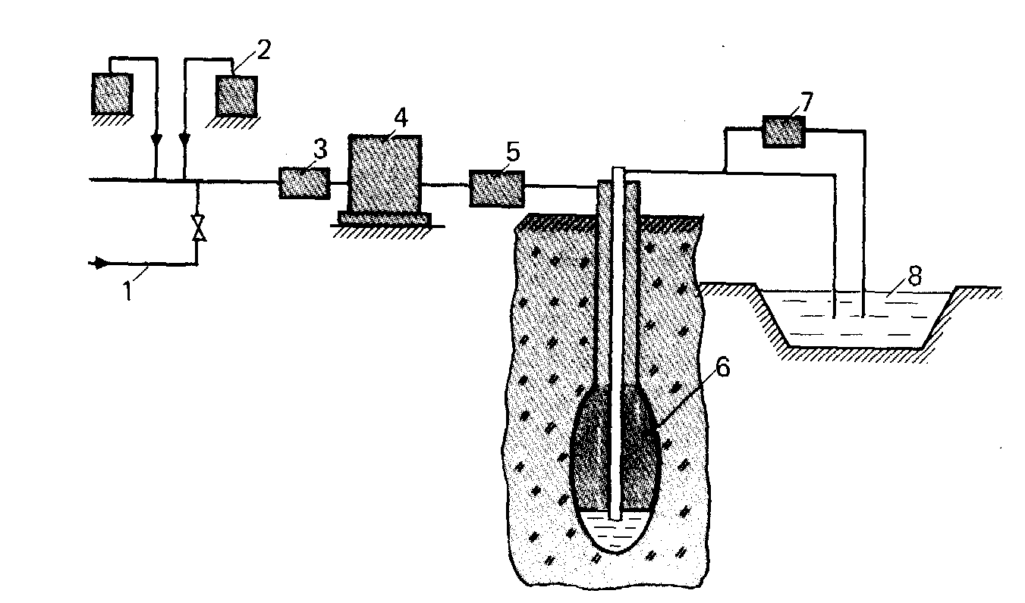

Рис. 1.23. Принципиальная схема подземного хранилища для нефтепродуктов в отложениях каменной соли:
1 продуктопровод; 5—насосы высокого давления;
2—эстакада; б—подземное хранилище;
З насосы низкого давления; 7 насос для рассола;
4 - промежуточный резервуар; 8 — рассолохранилище
Принципиальная схема подземного хранилища в отложениях каменной соли в наиболее распространенном варианте с применением рассола для вытеснения нефтепродуктов приведена на рис. 1.23. Нефтепродукт насосами низкого давления З из железнодорожных цистерн перекачивается в буферные резервуары 4, откуда насосами высокого давления подается в подземное хранилище 6. При этом рассол по центральной (рассольной) трубе поступает в рассолохранилище 8. При отборе нефтепродукта рассол насосом 7 подается в центральную трубу и по межтрубному пространству вытесняет продукт, который поступает в буферные емкости для отстоя и затем направляется потребителю.
Учитывая, что оголовок скважины находится под большим давлением и возможны выбросы топлива и рассола ДЛЯ предохранения окружающей среды от загрязнения, сооружают устройства для сбора и утилизации топлива в случае аварии.
Проведенные исследования качества нефтяных топлив при хранении в соляных отложениях показали, что наиболее заметным изменениям подвергаются следующие показатели качества:
у автомобильных бензинов — кислотность, концентрация фактических смол, октановое число и химическая стабильность, индукционный период (для неэтилированных бензинов), цвет (для этилированных бензинов);
у дизельных топлив — кислотность и концентрация фактических смол; у реактивных топлив —термическая стабильность в статических и динамических условиях, содержащие присадок, концентрация фактических смол, кислотность.
Характер и скорость изменения показателей качества топлив в отложениях каменной соли зависят от ее состава, включений, содержащихся в ней, а также от температуры вмещающей породы.
Проведенные Азевым В. С. [4] исследования влияния каменной соли на качество нефтепродуктов показали, что указанные выше показатели изменяются в процессе хранения незначительно. Это позволило авторам сделать вывод о возможности длительного хранения нефтепродуктов в отложениях каменной соли.
1.3.2. Хранение в шахтных хранилищах
Шахтные хранилища—один из перспективных типов подземных резервуаров [5]. Интенсивный рост строительства шахтных хранилищ связан с их техническими преимуществами и экономической эффективностью. Строительство шахтных хранилищ возможно, практически, во всех видах горных пород — в устойчивых и неустойчивых, проницаемых и непроницаемых. Под хранилища переоборудуются также отработанные выработки горнодобывающих предприятий, что значительно уменьшает капитальные вложения в создание подземных емкостей. Шахтные хранилища применяют в качестве емкостей для подавляющего большинства углеводородных топлив и сырья. Их применяют и для оперативных баз и для баз долговременного хранения. По сравнению с наземными нефтехранилищами капитальные затраты при строительстве подземных шахтных хранилищ сокращаются в 1,5—2,5 раза, а эксплуатационные расходы в З раза и более. Общая схема классификации подземных хранилищ шахтного типа следующая:

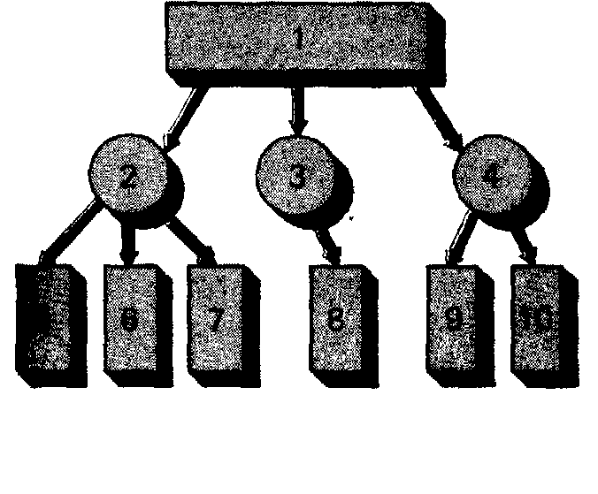
1 хранилище в специально создаваемых и отработанных горных выработках;
2 в Непроницаемых горных породах;
З в трещиноватых горных породах с напорными водами;
4 в проницаемых горных породах 1
5.8—в устойчивых, без возведения крепи;
6—в устойчивых, многолетнемерзлых, без возведения крепи;
7—в неустойчивых, с возведением крепи;
9—в обводненных в необводненных с газо- и гидроизоляцией;
16—в обводненных, с искусственным замораживанием.

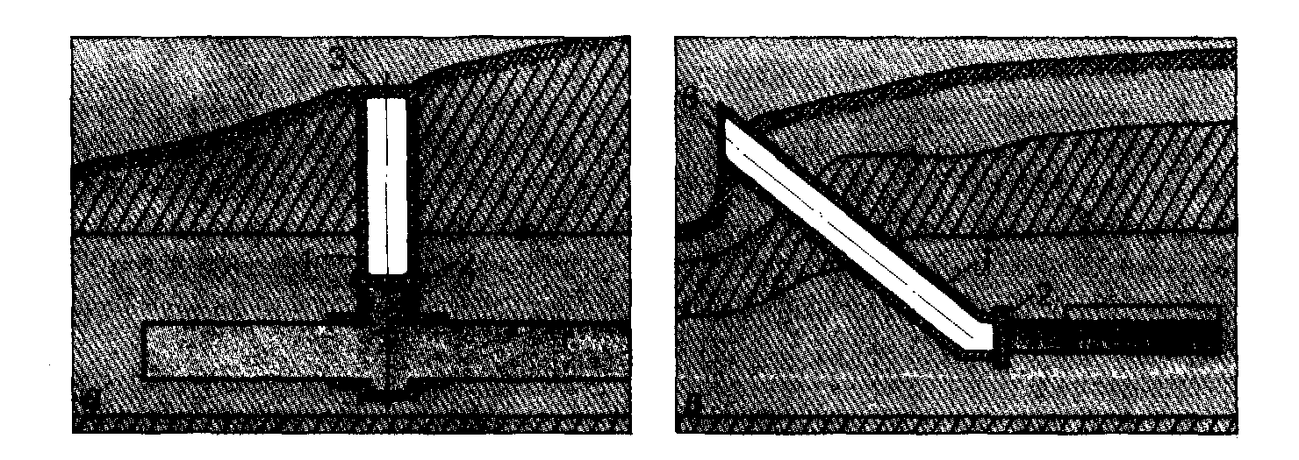
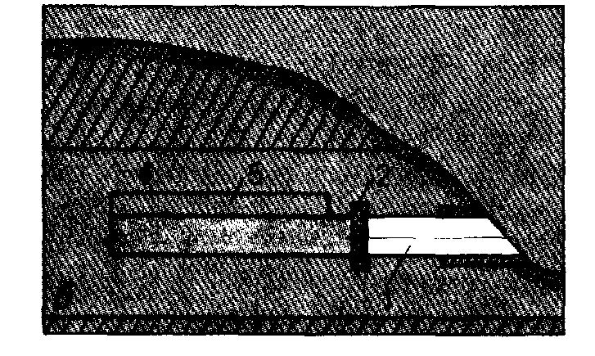
РИС. 1.24. Принципиальные схемы шахтных хранилищ с вертикальной
горизонтальной (6) и наклонной (в) выработками:
1 вскрывающая выработка;
2—герметичная перемычка; З оголовок; 4—рабочая толща пород;
5—выработка;6—устье
Для создания шахтных хранилищ используют обычно плотные породы, инертные к хранимым продуктам, гипс, доломит, ангидрид, известняк, гранит, гнейс, глины, многолетнемерзлые породы.
При выборе вила шахтного хранилища и определении возможности его сооружения руководствуются наличием благоприятных геологических и гидрогеологических условий.
Сооружение хранилищ в трещиноватых породах возможно в том случае, когда местный уровень подземных вод создает давление, превышающее упругость паров нефтепродукта при температуре, соответствующей температуре окружающих пород.
Подземные хранилища шахтного типа сооружают для одного или нескольких видов нефтепродуктов. Они представляют собой подземные выработки —резервуары для хранения нефтепродуктов, вскрывающие выработки, выработки вспомогательного назначения и комплекс наземных сооружений.
В зависимости от горно-геологических условий вскрытие подземных хранилищ производится вертикальными или наклонными стволами и горизонтальными выработками (рис. 1.24). Вскрывающие выработки предназначены для соединения подземных резервуаров с поверхностью и в период эксплуатации в них размещаются трубопроводы и эксплуатационное оборудование. Во вскрывающих выработках сооружаются устройства для сбора и отвода подземных вод.
Резервуары подземных хранилищ представляют собой отдельные тоннели или камеры, отходящие от магистральных выработок, или систему горизонтальных, взаимосвязанных выработок. В зависимости от емкости хранилища и устойчивости пород резервуары имеют круглую, сводчатую или трапецеидальную форму в поперечном сечении. Высота
хранилищ 4—12 м, ширина 4,5—1 0,5 и поперечное сечение от 30 до 80 м2. Высота резервуаров в глинистом сланце принимается 6—9 м, в граните — до 13 м. Наиболее устойчивой формой хранилищ, сооружаемых в глинистых сланцах, считается сводчатая, высота такой выработки должна превышать ширину в 1.5—2 раза.

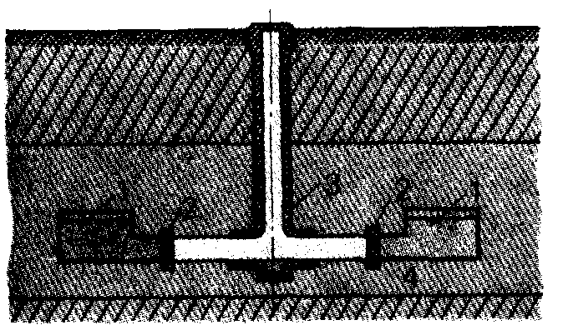

РИС. 1.25. Схема комплексного шахтного хранилища:
1 - выработки-резервуары;
2- герметичные перемычки;
З - ствол;
4- рабочая толща пород
К выработкам вспомогательного назначения относятся околоствольные и подземные насосные станции.
В комплексных хранилищах, предназначенных для размещения двух и более продуктов, околоствольные выработки служат для соединения резервуаров со вскрывающей выработкой. Выработки—резервуары сооружаются с продольным уклоном в сторону продуктозаборного устройства, размещенного в специальном зумпфе.
В подземных хранилищах шахтного типа для изоляции резервуаров — выработок и предотвращения утечки паров хранимых нефтепродуктов устанавливают герметичные перемычки, которые выдерживают расчетную нагрузку, создаваемую давлением хранимого продукта, обеспечивают герметичность конструкции перемычки и контакта с непроницаемой толщей вмещающих горных пород. Перемычки изготавливаются из материалов, не оказывающих влияния на качество хранимых нефтепродуктов.
В хранилищах светлых нефтепродуктов устанавливаю т перемычки низкого давления. Для расчета давления, воспринимаемого перемычкой, исходят из упругости паров предназначенного к хранению нефтепродукта при максимальной возможной температуре на земной поверхности и ударной нагрузки в случае аварийной разгерметизации технологических коммуникаций, находящихся в насосных камерах, вскрывающих и коллекторных выработках. Число герметичных перемычек в комплексных хранилищах соответствует числу видов хранимой продукции. Схемы комплексных хранилищ приведены на рис. 1.25.
В состав наземных комплексов хранилищ наряду с аналогичными производственными комплексами наземных нефтебаз входят приточновытяжные вентиляционные системы, располагаемые в подшахтном здании.
К технологическому оборудованию подземных хранилищ относятся приемные и расходные трубопроводы, насосы, буферные наземные резервуары, измерительные устройства количества нефтепродукта, приборы отбора проб, предохранительные клапаны и другое вспомогательное оборудование.
Нефтепродукты закачивают и откачивают насосами. Погружные насосы 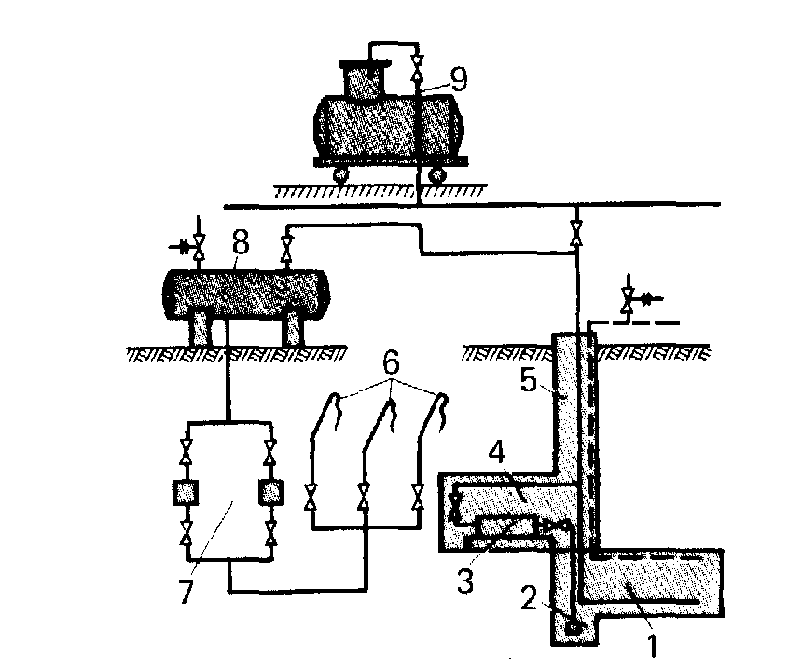
РИС: 1.26. Принципиальная технологическая схема подземного хранилища шахтного типа для нефтепродуктов:
1—выработка-емкость;
2- зумпф;
З —продуктовый насос;
4—насосная камера:
5—ствол;
6- автоналивные стояки;
7—наземная насосная станция;
8 - наземный буферный резервуар;
9 - железнодорожная эстакада
устанавливают в зумпфах, глубина которых определяется минимальным подпором, требуемым для данного погружного насоса и продукта.
Технологические операции на шахтных хранилищах автоматизированы и обеспечены дистанционным управлением. Принципиальная схема подземного хранилища шахтного типа для нефтепродуктов приведена на рис. 3.26.
К особенностям эксплуатации подземных шахтных хранилищ относится определение единовременных первоначальных потерь нефтепродуктов, которые связаны с частичным проникновением продукта в поровое пространство пород и при дальнейшей эксплуатации отсутствуют [6]. Потери складываются из количества нефтепродукта в зоне повышенной проницаемости пород под действием гидростатического давления столба нефтепродукта и за пределами зоны в горном ненарушенном массиве под действием калиллярных сил и являются незначительными.
ТАБЛИЦА 1.6. Значение коэффициентов А и Б для карбонатных и сульфатных пород
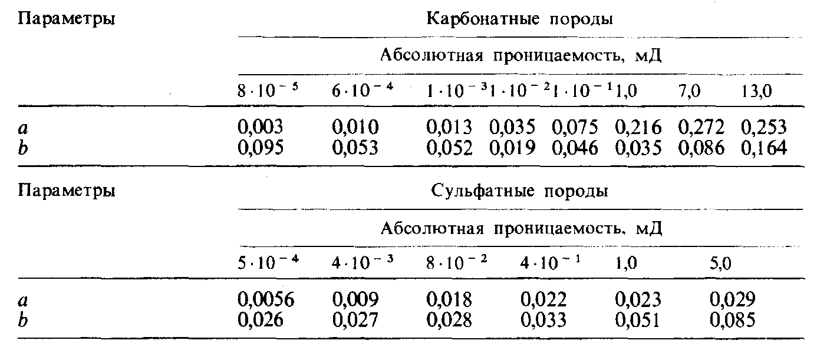

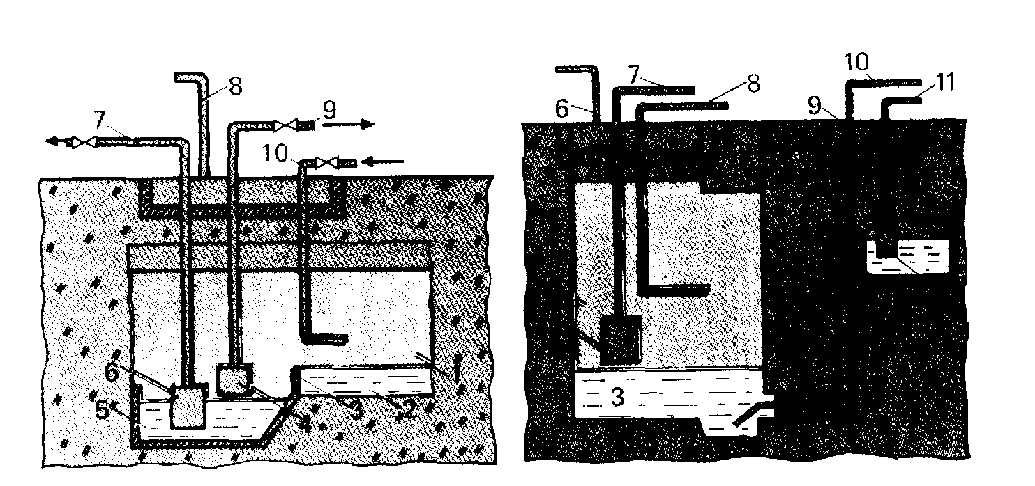

РИС. 1.27. Схема подземного хранилища со стационарной
1 нефтепродукт; 6—водяной насос;
2—водяная подушка; 7—выход воды;
3—уровень передана: 8 вентиляционный патрубок;
4—насос для нефтепродуктов; 9 отбор нефтепродукта;
5—колодец; 10- прием нефтепродукта

РИС. 1.28. Схема подземного хранилища с .колеблющейся водяной подушкой:
1 —водяной насос;
2—перелив;
З —водяная подушка;
4—насос для нефтепродукта;
5 —нефтепродукт;
б -вентиляционный патрубок;
7—отбор нефтепродукта;
8 прием нефтепродукта;
9—искусственный барьер грунтовых вод;
10—прием воды;
11—откачка воды
Среди подземных хранилищ для нефтепродуктов в горных породах перспективньт подземные хранилища на стационарной или колеблющейся водяной подушке.
Такие хранилища применяют для хранения бензинов, дизельных топлив и других нефтепродуктов.
В хранилищах со стационарной подушкой (рис. 1.27) грунтовая вода собирается на дне хранилища, где размещаются насосные колодцы.
Автоматически управляемые насосы поддерживают постоянный уровень воды в хранилище, в результате чего нефтепродукт находится на водяной подушке постоянной высоты. В зависимости от степени заполнения хранилища верхний уровень нефтепродукта может изменяться.
В хранилищах с колеблющейся водяной подушкой (рис. 1.28) в зависимости от изменения объема хранимых нефтепродуктов меняется уровень воды,
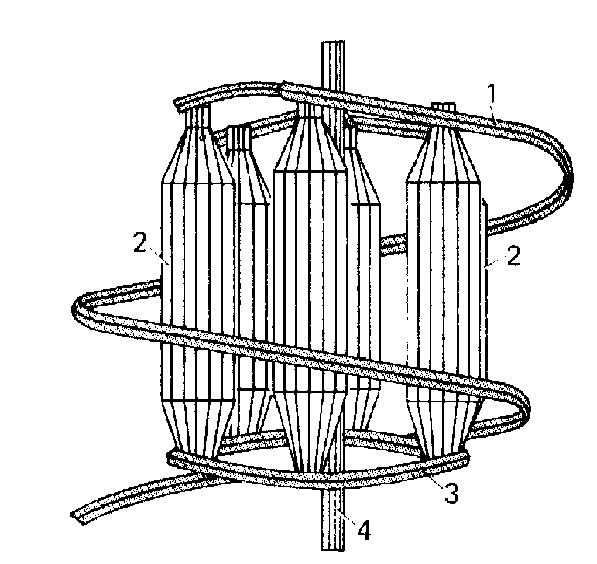
РИС. 1.29. Схема многокамерного
подземного хранилища с вертикальными камерам:
1 —спиральный туннель доступа:
2 - вертикальные камеры
3—кольцевой туннель доступа;
4- вертикальная шахта

поэтому верхний уровень продукта поддерживается постоянным. Уровень водяной подушки при поступлении и откачке топлива регулируют подачей и отбором воды. При этих способах хранения воду очищают от нефтепродуктов в сепараторах.
В результате проведенных исследований и проектных проработок установлено преимущество подземных хранилищ нефтепродуктов с вертикальными камерами перед хранилищами в горизонтальных выработках.
На рис. 1.29 приведена схема многокамерного подземного хранилища с вертикальными камерами. Туннель доступа имеет форму спирали 1, огибающей снаружи массив, в котором сооружается группа камер. На определенных уровнях от спирального туннеля проходят горизонтальные туннели, через которые производят выработку породьт в камерах. В каждой камерной выработке кровлю укрепляют штанговой крепью и бетонируют. Верхняя и нижняя кровли имеют форму конуса или полусферы. Пролет вертикальной камеры может в 2 и более раза превышать пролет горизонтальной камеры. Для камер с воронкообразной нижней частью внизу сооружают туннель доступа, от которого шахты возводят вертикально вверх.
Камеры для хранения нефтепродуктов герметизируют бетоном и пластмассами специальных марок. Защитная оболочка должна быть
ТАБЛИЦА 1.7. Сравнительные технико-экономические показатели

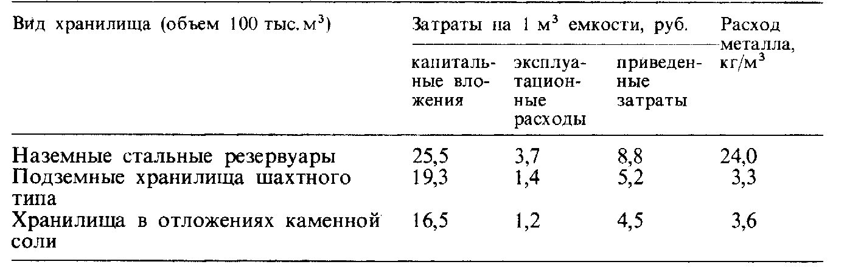
устойчивой к воздействию агрессивных сред и обеспечивать герметизацию трещин в случае их образования. Осадок продукта, образующийся при хранении, накапливается в нижней конической части, откуда насосами откачивается для очистки.
В Швеции разработан относительно недорогой метод многослойной пласт- массовой изоляции по бетонному основанию. Первый слой наносится непосредственно на поверхность бетона. Промежуточный слой должен быть из материала, способного к значительному (до 400%) растяжению. В верхний слой изоляции, армированный стекловолокном, добавляют эпоксидную смолу. Этот слой довольно прочный и твердый.
Свойства промежуточного слоя способствуют распределению напряжения в верхнем твердом слое по большой поверхности и поэтому не наблюдается их концентрация в зоне трещины. Наличие такой изоляции толщиной З мм позволяет сохранить герметичность при возникновении трещин шириной до 5 мм. Стоимость создания вертикальных камер в прочных скальных породах такая же, как стоимость горизонтальных камер без облицовки. Экономичность сооружения вертикальных камер средней и малой прочности в поролах наиболее очевидна.
Вместимость подземных шахтных хранилищ от нескольких десятков тысяч до нескольких сотен тысяч кубических метров.
Сравнительные технико-экономические показатели шахтных хранилищ хранилищ, сооружаемых выщелачиванием в соляных отложениях, и наземных стальных резервуаров приведены в табл. 1.7.
Хотя данные таблицы свидетельствуют о том, что хранилища шахтного типа по приведенным затратам несколько выше резервуаров, сооружаемых в отложениях каменной соли, но, исходя из геологического строения основных промышленных районов СССР, условия для создания подземных хранилищ шахтного типа достаточно благоприятны почти в любой точке нашей страны.
Исследования изменений качества топлив в зависимости от пород, в которых они сооружаются [34], показали возможность долговременного хранения нефтепродуктов без изменения их физико-химических и эксплуатационных характеристик.
Наряду с горнопроходческим методом сооружения шахтных резервуаров получает развитие метод глубинных взрывов для сооружения хранилищ в горных породах, особенно в водоупорных глинах.
Высокая герметичность резервуаров, обусловленная хорошей адсорбирующей способностью глин и практически непроницаемой толщей уплотненных глинистых пород, создает благоприятные условия для хранения нефтепродуктов.
Глинистые породы, пригодные для сооружения методом камуфлетных взрывов, должны обладать следующими свойствами:

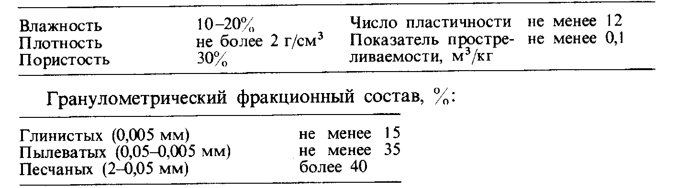

Глинистые породы представляют собой полидисперсные системы, прочность которых определяется прочностью связи между частицами, слагающими грунт. Свойства глинистых грунтов зависят от минералогического и гранулометрического состава.
Мощность рабочей толщи пород должна составлять для подземных резервуаров емкостью 100, 200, 400, 500, 700, 1000 м3 соответственно 18, 23, 27, 30, 33 и 38 м.
Использованию энергии взрыва для сооружения подземных полостей посвящено много работ Енстропова Н. А. и других, в которых приводятся расчеты массы удлиненного заряда, размещение его центра на глубине, обеспечивающей камуфлетный взрыв, и приводится соотношение между диаметром удлиненного заряда и диаметром полученной полости.
Зарубежная практика применения подземных ядерных взрывов в пластичных породах (глинах и каменной соли) для создания хранилищ нефтепродуктов является перспективным направлением подземного резервуаростроения.
В отличие от кристаллических пород в результате внутреннего взрыва пластичные породы под действием высокого давления, образующегося при взрыве, не разрушаются, а уплотняются и приобретают повышенные прочностные свойства. Устойчивость полостей зависит от горного давления, которое возрастает с увеличением глубины. Поэтому глинистые породы, залегающие на относительно небольшой глубине, наиболее приемлемы для сооружения хранилищ Следует отметить, что в результате образования вокруг полости зоны упроченной породы, неглубокого заложения плоскостей и придания им сферической формы получаемые этим методом емкости для хранения нефтепродуктов отличаются хорошей устойчивостью.
Глубина залегания подземных резервуаров, сооружаемых методом камуфлетных взрывов, соответствующая средней части рабочей толщи, в каждом конкретном случае определяется расчетом на прочность и устойчивость. Минимальная мощность рабочей толщи должна составлять 18—20 м. для создания подземных резервуаров полезного объема150—200, 250—300, 350—400, 450—500, 600 м3 и более минимальная мощность рабочей толщи должна составлять соответственно не менее25—35 м, 26—28 м, 30—35 м, 36—38 м, 40 м и более. Схема подземного резервуара, создаваемого методом камуфлетного взрыва, представлена на рис. 1.30.
На сооружение подземной полости может отрицательно сказаться наличие в покрывающем и подстилающем рабочую толщу геологических разрезах пластов, линз или слоев трещиноватых, рыхлых, сыпучих и других слабосвязанных и малоустойчивых пород, а также водоносных горизонтов и каверн.
В зависимости от числа, объема подземных полостей и глубины их заложения определяются размеры площадки для размещения подземного хранилища нефтепродуктов.
Методом внутренних взрывов подземные хранилища сооружают в несколько этапов. Вначале проводят буровые работы, используя для обсадки скважин металлические трубы; затрубное пространство цементируют расширяющимся составом для изоляции подземного хранилища от вышележащих водоносных горизонтов и создания герметичного, с точки зрения эксплуатации, подземного хранилища.
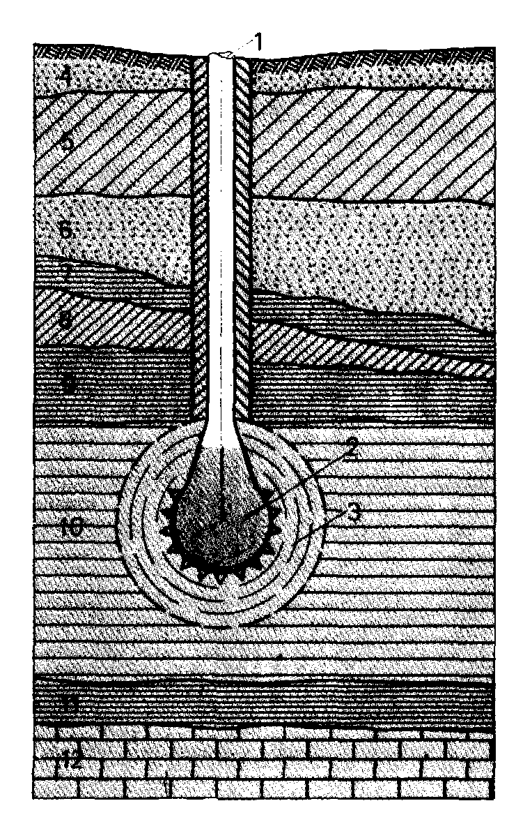

Рис. 1.30. Схема подземного резервуара, создаваемого способом камуфлетных взрывов:
1 буровая скважина;
2—резервуар;
З - сфера уплотнения;
4- песок;
5 - суглинок плотный;
б—песок водонасыщенный;
7—глина;
8—супесь плотная;
9—глина серая плотная;
10 глина пластичная плотная;
11—глина серая;
12 известняк кавернозный

Затем двумя предварительными взрывами создают зарядную камеру необходимого объема. Загружают взрывчатку в скважину для основного взрыва и проводят необходимые подготовительные работы. В результате основного взрыва получается подземная полость, объем которой может быть определен путем залива продукта, предназначенного для хранения, или специальными приборами, телевизионной или оптической установками. Калибровку подземной полости проводят заливом продукта отдельными порциями.
Подземные резервуары, созданные методом глубинных взрывов, могут находиться в устойчивом состоянии не более пяти лет из-за образования приконтурной зоны разуплотнения для обеспечения длительной эксплуатации проводят термическую обработку приконтурной части. При этом глинистые породы, в зависимости от структуры и состава, приобретают свойства искусственного камня, что повышает прочность и герметичность полости хранилища.
Процесс термического укрепления стенок полости аналогичен обжигу кирпича и состоит из трех этапов. Первый включает процесс выпаривания воды из приконтурного массива и его сушку при температуре 105—1 10°С в течение 48 ч. Такое удаление физически связанной влаги является обратимым процессом. Химических изменений пород при этом не происходит.
Второй этап заключается в обжиге стенок хранилища при температуре 900—950 °С в течение 40 ч до превращения глинистого слоя в камнеподобное состояние.
Третий этап —спекание и оплавление стенок полости при температуре 1100°С. При этом продолжительность пбдъема от 900—950°С до 1100 С составляет 0,5—1 ч.
Обжиг моренного суглинка при оптимальной температуре 1100 °С обеспечивает получение наименьшей пористости и наибольшей плотности и предупреждает вспучивание стенок хранилища, которое может произойти при более высоком термическом воздействии.
Наряду с термическим воздействием стенки хранилища укрепляют также методом создания набрызг-бетонной облицовки подземных полостей.
Подземные резервуары, создаваемые взрывным способом, обычно имеют объем 200—400 м3 и могут найти широкое применение на речном и железнодорожном транспорте, сельскохозяйственных предприятиях.
Давление ударной волны в зоне расплавленных пород находится в пределах критического давления конкретной среды.
Установлено, что при взрыве заряда мощностью 1 кт в граните за 300 мкс расплавляется около 1000 м3 породы, которая стекает на дно полости и после охлаждения превращается в твердую шлакообразную массу. Газы, образовавшиеся в процессе взрыва, нагреваются до очень высокой температуры и, находясь в замкнутом пространстве, увеличивают занимаемый объем до уравновешивания с давлением горных пород, при этом в месте взрыва образуется полость. При взрыве мощностью 1 кт объем образованной полости составляет 2000—8000 м3.
В США в 1967 году при проведении эксперимента «Гэзбагги» была сооружена камера объемом 56 тыс. м3 при использовании ядерного заряда в 26 кт.
Проведенные также в США эксперименты под названием «Гном», «Хардхэт» и «Рейнирг. показали экономическую целесообразность сооружения подземных хранилищ методом ядерных взрывов объемом свыше 200 тыс. м3.
Рассматривая процесс ядерного взрыва в сопоставлении с воздействием химических взрывчатых веществ, следует отметить, что образующиеся при ядерном
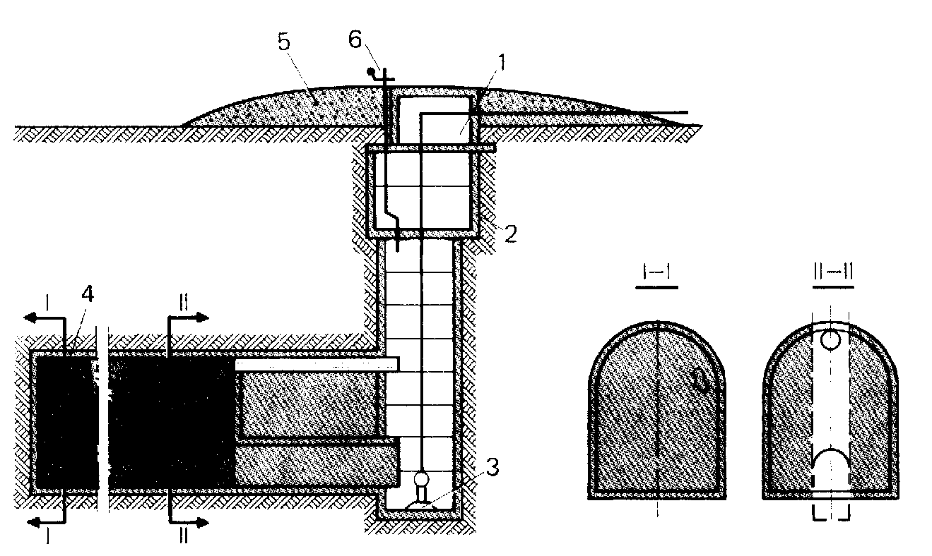

РИС. 1.31. Принципиальная схема льдогрунтового хранилища:
1—оголовок; 4- ледяная облицовка;
2- ствол; 5- термоизоляционньий слой;
З - погружной насос; б - дыхательный клапан с огнепреградителем
взрыве в результате испарения пород газы при охлаждении конденсируются
в шлаки и создают вакуум, поэтому отсутствует опасность выброса газов
в атмосферу.

При подземных ядерных взрывах радиоактивные продукты распада остаются в земной коре и не проникают на поверхность. Важным условием для сооружения подземного хранилища ядерным взрывом является отсутствие пластовых вод, которые при циркуляции через полость взрыва могут стать источником радиоактивного заражения.
По специфике воздействия на горные породы подземный ядерный взрыв аналогичен взрыву химических взрывчатых веществ при сооружении подземных хранилищ.
Сопоставление стоимости 1 кг тротилового эквивалента химических и ядерных взрывчатых веществ (в долл.) приведено ниже:

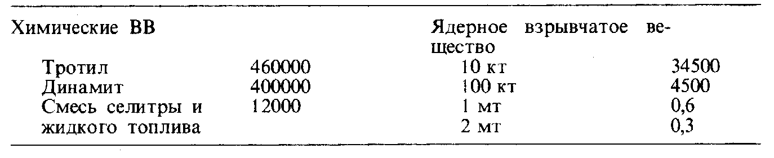

Приведенные данные свидетельствуют об экономическом преимуществе использования ядерных взрывов для сооружения подземных хранилищ нефтепродуктов.
Наряду с указанными видами подземных хранилищ находят практическое применение льдогрунтовые хранилища, сооружаемые горным способом в районах вечной мерзлоты. Принципиальная схема типичного льдогрунтового хранилища приведена на рис.1.31.
Подземное льдогрунтовое хранилище строят в виде горизонтальной выработки длиной около 200 м, размеры поперечного сечения выбирают в зависимости от горно-геологических и геокриологических условий, глубины расположения. Обычно ширина пролета составляет б м.
Резервуары в подземных льдогрунтовых хранилищах изолируют и герметизируют перемычками и ледяной облицовкой стенок. Ледяная оболочка предохраняет хранимый продукт от механического загрязнения, препятствует утечке жидкого нефтепродукта. Обычно облицовку выполняют намораживанием льда на стенки выработки, она не является несущей конструкцией, так как льдогрунтовые хранилища, находящиеся в мерзлых горных породах, имеют достаточную механическую прочность, надежность. Облицовку хранилищ выполняют только в зимнее время при температуре окружающего воздуха не выше — 10 °С..
Приведенные выше сравнительные характеристики хранилищ показывают эффективность их сооружения в отложениях каменных солей методом выщелачивания, особенно если решается проблема реализации рассола, который можно использовать как сырье для предприятий солеперерабатывающей промышленности.
Из сравнения технико-экономических показателей сооружения хранилищ в отложениях каменной соли и шахтных следует, что последние, несмотря на их более высокую стоимость, имеют преимущества с точки зрения строительства в более широком диапазоне практически в любом районе страны.
При выборе хранилищ необходимо учитывать сроки хранения в нем нефтепродуктов. Сооружения хранилищ методом камуфлетных взрывов перспективно с точки зрения сроков и стоимости строительства.
Перспективно и экономически оправданно использование отработанных шахт, соленых и калийных рудников, даже по сравнению с наиболее экономичными хранилищами, сооружаемыми методом выщелачивания.

